Контрольная работа №1

Задание: построить диаграмму вариантов использования с таблицей, деятельностную и структурную диаграммы системы «Электронный журнал» с точки зрения преподавателя.

Диаграмма вариантов использования:  
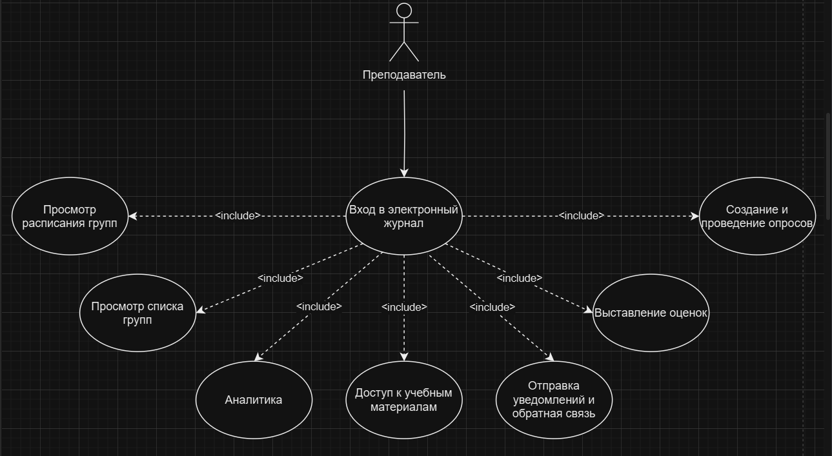

Описание диаграммы с помощью таблицы:

|  |
| --- |
| **Просмотр расписания групп** |
| **ID:** 1 |
| **Краткое описание:** Преподаватель просматривает расписание занятий групп для своей дисциплины. |
| **Главные актеры:** Преподаватель |
| **Второстепенные актеры:** Электронный журнал |
| **Предусловия:** Преподаватель авторизован в системе. |
| **Основной поток:**   * Прецедент начинается с того, что преподаватель выбирает раздел "Расписание". * Система отображает расписание занятий для выбранной дисциплины. |
| **Постусловия:** Преподаватель ознакомлен с расписанием занятий. |
| **Просмотр списка групп** |
| **ID:**2 |
| **Краткое описание:**Преподаватель просматривает список групп, в которых он ведет занятия. |
| **Главные актеры:**Преподаватель |
| **Второстепенные актеры:** Электронный журнал |
| **Предусловия:** Преподаватель авторизован в системе. |
| **Основной поток:**   * Прецедент начинается с того, что преподаватель выбирает раздел "Группы". * Система отображает список групп, в которых преподаватель ведет занятия. |
| **Постусловия:**Преподаватель ознакомлен со списком групп. |
| **Выставление оценок** |
| **ID:** 3 |
| **Краткое описание:** Преподаватель выставляет оценки студентам за выполненные работы и посещение занятий. |
| **Главные актеры:** Преподаватель |
| **Второстепенные актеры:** Электронный журнал, Студент |
| **Предусловия:** Преподаватель авторизован в системе. |
| **Основной поток:**   * Прецедент начинается с того, что преподаватель выбирает группу студентов. * Преподаватель выбирает студента из списка. * Преподаватель выставляет оценку за работу или посещение. * Преподаватель сохраняет изменения. |
| **Постусловия:** Оценка сохранена в системе. |
| **Отправка уведомлений** |
| **ID:** 4 |
| **Краткое описание:** Преподаватель отправляет уведомления студентам и получает обратную связь от них через систему. |
| **Главные актеры:** Преподаватель |
| **Второстепенные актеры:** Электронный журнал, Студент |
| **Предусловия:** Преподаватель авторизован в системе. |
| **Основной поток:**   * Отправка уведомлений: * Прецедент начинается с того, что преподаватель выбирает раздел "Уведомления". * Преподаватель выбирает группу студентов. * Преподаватель вводит текст уведомления. * Преподаватель отправляет уведомление.  1. Получение обратной связи:  * Прецедент начинается с того, что преподаватель выбирает раздел "Обратная связь". * Система отображает сообщения от студентов. |
| **Постусловия:**   * Уведомление отправлено студентам. * Преподаватель ознакомлен с обратной связью. |
| **Создание и проведение опросов** |
| **ID:** 5 |
| **Краткое описание:** Преподаватель создает и проводит опросы среди студентов для получения обратной связи по своей дисциплине. |
| **Главные актеры:** Преподаватель |
| **Второстепенные актеры:** Электронный журнал, Студент |
| **Предусловия:** Преподаватель авторизован в системе. |
| **Основной поток:**   * Прецедент начинается с того, что преподаватель выбирает раздел "Опросы". * Преподаватель создает новый опрос, указывая вопросы и варианты ответов. * Преподаватель выбирает группу студентов, которым будет доступен опрос. * Преподаватель запускает опрос. * Студенты отвечают на вопросы опроса. * Преподаватель завершает опрос. * Система предоставляет преподавателю результаты опроса. |
| **Постусловия:** Преподаватель получил результаты опроса. |
| **Доступ к учебным материалам** |
| **ID:** 6 |
| **Краткое описание:** Преподаватель получает доступ к учебным материалам, необходимым для проведения занятий. |
| **Главные актеры:** Преподаватель |
| **Второстепенные актеры:** Электронный журнал |
| **Предусловия:** Преподаватель авторизован в системе. |
| **Основной поток:**   * Прецедент начинается с того, что преподаватель выбирает раздел "Учебные материалы". * Система отображает список доступных учебных материалов. |
| **Постусловия:** Преподаватель получил доступ к учебным материалам. |
| **Аналитика** |
| **ID:** 7 |
| **Краткое описание:** Преподаватель просматривает аналитику по успеваемости студентов, посещаемости занятий, активности в системе. |
| **Главные актеры:** Преподаватель |
| **Второстепенные актеры:** Электронный журнал |
| **Предусловия:** Преподаватель авторизован в системе. |
| **Основной поток:**   * Прецедент начинается с того, что преподаватель выбирает раздел "Аналитика". * Преподаватель выбирает интересующий его показатель (успеваемость, посещаемость, активность). * Система предоставляет преподавателю аналитическую информацию. |
| **Постусловия:**Преподаватель ознакомлен с аналитической информацией. |

Диаграммы деятельности:

Просмотр расписания:

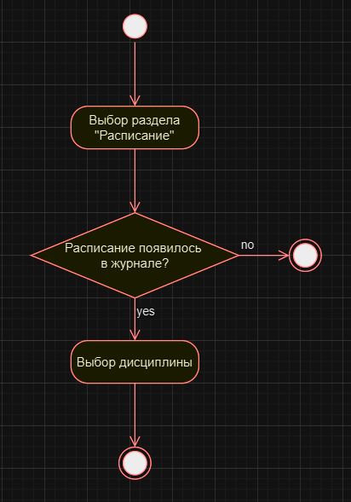

Просмотр списка групп:

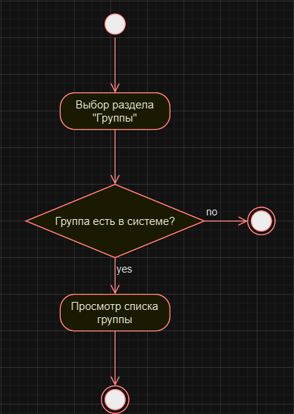

Выставление оценки:

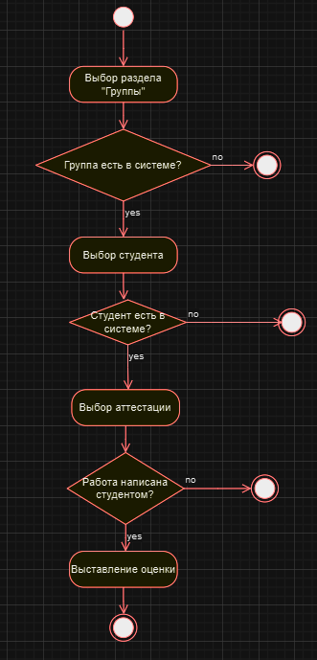

Отправка уведомлений:

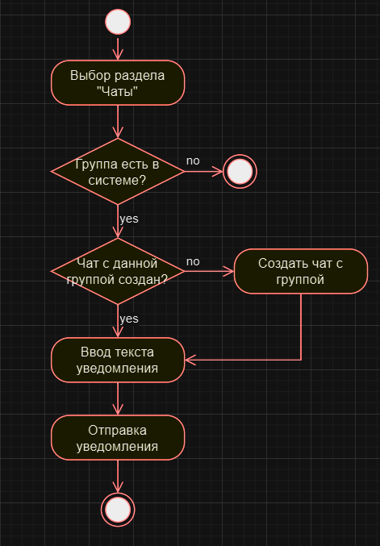

Создание и проведение опросов:

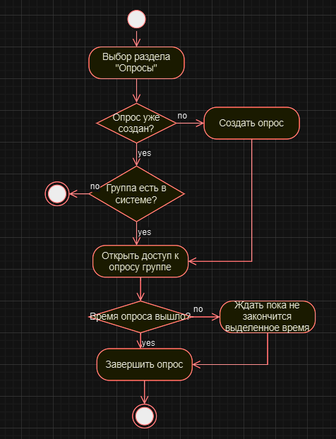

Доступ к учебным материалам:

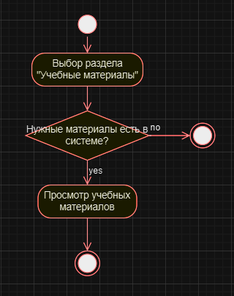

Аналитика:

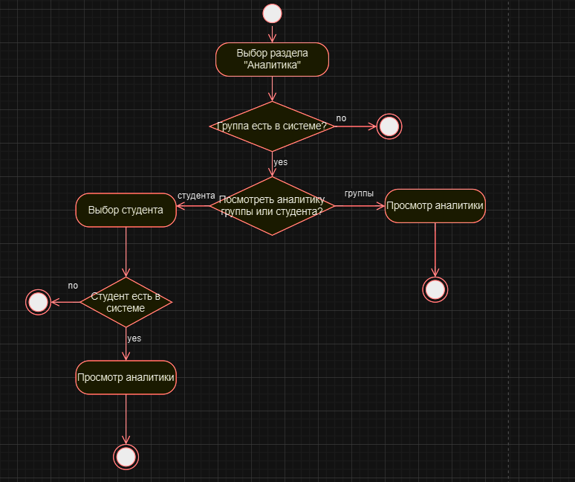

Структурная диаграмма классов:

